|  |  |  |
| --- | --- | --- |
|  |  |  |
|  | **от Росавиации** |  |
|  |  |  |
|  |  |  |
|  |  |  |
|  |  |  |
|  |  |  |
|  |  |  |
|  |  |  |
|  |  |  |
|  | **от Авиарегистра России** |  |
|  |  |  |
|  |  |  |
|  |  |  |
|  |  |  |
|  |  |  |
|  |  |  |
|  |  |  |
|  |  |  |

|  |
| --- |
|  |
|  |
| УТВЕРЖДАЮ |
|  |
| Главный конструктор вертолетной техники «Ка» АО «НЦВ Миль и Камов» |
|  |
| \_\_\_\_\_\_\_\_\_\_\_ Л.П. Ширяев |
| «\_\_\_\_» \_\_\_\_\_\_\_\_\_\_\_\_ 2021г. |
|  |
| **СОГЛАСОВАНО** |
|  |
| Начальник 220 ВП МО РФ –  Руководитель Независимой инспекции |
|  |
| \_\_\_\_\_\_\_\_\_\_\_ Д.Н. Курнов |
| «\_\_\_\_» \_\_\_\_\_\_\_\_\_\_\_\_ 2021г. |
|  |

**Технический отчет (расчет)**

**усталостной прочности вала несущего**

**винта вертолета Ка-62**

**№ 762.00.1530.0000РР251**

|  |  |
| --- | --- |
| СОГЛАСОВАНО | СОГЛАСОВАНО |
| Директор СЦ ФГУП «ЦАГИ» | Директор СЦ «Летная годность» |
| \_\_\_\_\_\_\_\_\_\_\_ А.С. Терьян | \_\_\_\_\_\_\_\_\_\_\_ К.Э. Акопян |
| «\_\_\_\_» \_\_\_\_\_\_\_\_\_\_\_\_ 2021 г. | «\_\_\_\_» \_\_\_\_\_\_\_\_\_\_\_\_ 2021 г. |
|  |  |
|  |  |

Типовая конструкция вертолёта Ка – 62



2021г.

**СОДЕРЖАНИЕ**

[1 ВВЕДЕНИЕ 3](#_Toc86048738)

[2 УСЛОВНЫЕ ОБОЗНАЧЕНИЯ И СОКРАЩЕНИЯ 4](#_Toc86048739)

[3 ЦЕЛЬ РАСЧЕТНО-ЭКСПЕРИМЕНТАЛЬНЫХ РАБОТ 5](#_Toc86048740)

[4 ИСХОДНЫЕ ДАННЫЕ 6](#_Toc86048741)

[5 АНАЛИЗ РЕЗУЛЬТАТОВ ПРОВЕДЕННЫХ СТЕНДОВЫХ ИСПЫТАНИЙ 10](#_Toc86048742)

[6 ВЕРЕФИКАЦИЯ МАТЕМАТИЧЕСКОЙ МОДЕЛИ 12](#_Toc86048743)

[7 РАСЧЕТ КОНЕЧНО-ЭЛЕМЕНТНОЙ МОДЕЛИ 14](#_Toc86048744)

[8 РЕСУРС ВАЛА НВ 19](#_Toc86048745)

[9 ЗАКЛЮЧЕНИЕ 25](#_Toc86048746)

[10 ВЫВОДЫ 26](#_Toc86048747)

[11 ПЕРЕЧЕНЬ ИСПОЛЬЗУЕМЫХ И ССЫЛОЧНЫХ ДОКУМЕНТОВ 27](#_Toc86048748)

[Приложение 1 28](#_Toc86048749)

[Приложение 2 44](#_Toc86048750)

[Приложение 3 62](#_Toc86048751)

# ВВЕДЕНИЕ

В данной работе представлено доказательство усталостной прочности вала несущего винта вертолета Ка-62 посредством расчетно-экспериментального анализа конструкции.

План работ в обеспечение сертификации типовой конструкции вала НВ представлен в виде блок-схемы:

Анализ результатов стендовых испытаний на усталостную прочность конструкции вала НВ

Верификация расчетной модели по результатам стендовых испытаний на статическую прочность и летных испытаний

Анализ летных испытаний с целью определения эквивалентных нагрузок

Расчет НДС конструкции вала НВ на испытательные нагрузки

Расчет ресурса конструкции вала НВ

# УСЛОВНЫЕ ОБОЗНАЧЕНИЯ И СОКРАЩЕНИЯ

|  |  |  |
| --- | --- | --- |
| **Сокращение** |  | **Расшифровка** |
| АФЧХ | - | Амплитудно-фазовая частотная характеристика |
| ВП МО РФ | - | Военное представительство Министерства Обороны Российской Федерации |
| КАУ | - | Комбинированный агрегат управления |
| КЭ | - | Конечно-элементный |
| КЭМ | - | Конечно-элементная модель |
| НДС | - | Напряженно-деформированное состояние |
| НИ | - | Независимая Инспекция |
| НП | - | Направление полета |
| ОИ | - | Объект испытаний |
| ОКБ | - | Опытно-конструкторское бюро |
| ПСР | - | План сертификационных работ |
| НВ | - | Несущий винт |
| РН | - | Расчетная нагрузка |
| СЗ | - | Служебная записка |
|  |  |  |

# ЦЕЛЬ РАСЧЕТНО-ЭКСПЕРИМЕНТАЛЬНЫХ РАБОТ

Целью работы является определение и подтверждение соответствия типовой конструкции вала НВ вертолета Ка-62 требованиям сертификационного базиса СБ‑62‑29, п. 29.571 (a), (b)(3).

Определение и подтверждение соответствия типовой конструкции вала НВ вертолета Ка-62 требованиям СБ‑62‑29, п. 29.571 (a), (b)(3) проводится на основе результатов стендовых испытаний по Программе сертификационных испытаний на усталостную прочность 762.00.1530.0000ПМ251 без изменений, проведенных в 2021 г., результатов летных сертификационных испытаний и результатов конечно-элементного моделирования в среде Patran.

# ИСХОДНЫЕ ДАННЫЕ

**4.1 Объект расчетно-экспериментального анализа**

Объектом анализа являются вал НВ главного редуктора вертолета Ка-62 “ZOERKLER‑MGB‑62” (производства ZOERKLER Gears GmbH & Co KG, Австрия).

**4.2 Документация**

Для обоснования прочности вал НВ главного редуктора вертолета Ка-62 “ZOERKLER‑MGB‑62” в данной работе использованы следующие документы:

1. Программа испытаний 762.00.1530.0000ПМ251;
2. Промежуточный отчет Авиатеста № АТ-А.09-01/21 по Программе сертификационных испытаний на усталостную прочность вала несущего винта вертолета Ка-62 762.00.1530.0000ПМ251;
3. ECM KA-62-KA-ZR-297 rev.1.

Схемы приложения нагрузок по Программе 762.00.1530.0000ПМ251 на стенде и схема стенда представлены на рисунках 1-3.

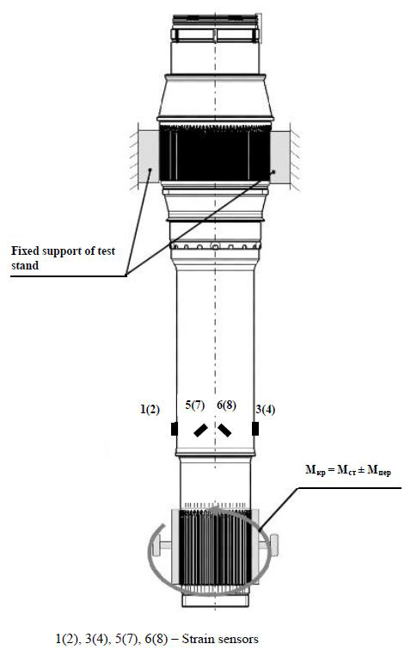

Рисунок 1 – Схема нагружения



Рисунок 2 – Общий вид стенда для испытаний по Программе 762.00.1380.0000ПМ251



Рисунок 3 – 3D модель стенда

# АНАЛИЗ РЕЗУЛЬТАТОВ ПРОВЕДЕННЫХ СТЕНДОВЫХ ИСПЫТАНИЙ

**5.1 Случаи нагружения**

Схема нагружения показана на рисунке 1.

В соответствии с Программой испытаний 762.00.15300.0000ПМ521 нагрузка   
Mкр прикладывалась верхнему шлицу. Испытательные режимы:

Режим 1:

Мкр = Мст ± Мдин = 7725 ± 1552 кгс◦м (76 ± 15 кН◦м)

Режим 2:

Мкр = Мст ± Мдин = 8883 ± 1785 кгс◦м (87 ± 18 кН◦м)

Режим 3:

Мкр = Мст ± Мдин = 10215 ± 2053 кгс◦м (100 ± 20 кН◦м)

**5.2 Результаты испытаний**

Результаты испытаний по Программе испытаний 762.00.1530.0000ПМ251 описаны в таблице 1.

Таблица 1 – Результаты испытаний по Программе 762.00.1530.0000ПМ251

|  |  |  |
| --- | --- | --- |
| Комплект ОИ | Режим | Результат |
| 1 | Режим 1 | Наработка в 3600000 ц.н. первого режима. |

На рисунке 4-5 представлены средние фактические показатели Мкр полученные во время испытаний. Данные результаты были записаны с двух тензомостов.

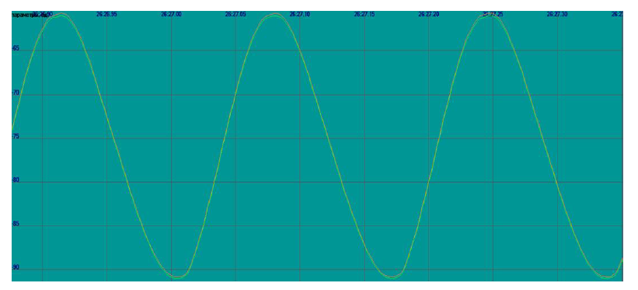

Рисунок 4 – Записанные фактические показатели амплитуды Мкр во время испытаниях

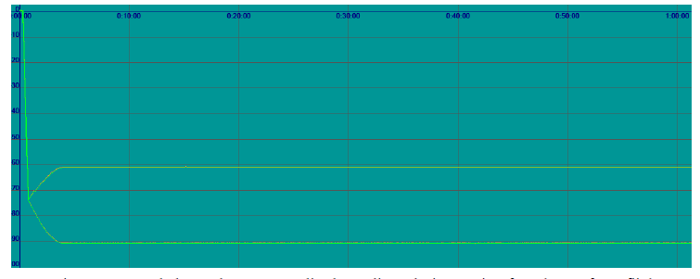

Рисунок 4 – Записанные фактические показатели амплитуды Мкр во время испытаниях на протяжение 1 часа испытательного полета.

# ВЕРЕФИКАЦИЯ МАТЕМАТИЧЕСКОЙ МОДЕЛИ

**6.1 Описание КЭ модели**

Для определения пределов выносливости в конструкции при действии нагрузок по Программе испытаний 762.00.1530.0000ПМ251 в программной среде Patran выполнено подробное КЭ моделирование вала НВ вертолета Ка-62.

Вал реализован в виде 3-D элементов типа CTETRA с массово-инерционными характеристиками реальной конструкции. Общий вид КЭ модели представлен на рисунке 5.

Подшипниковые узлы, обеспечивающие вращение, реализованы посредством MPC-соединений с вращательной степенью свободы относительно оси симметрии.

Нагрузка прикладывались по схеме представленные на рисунке.

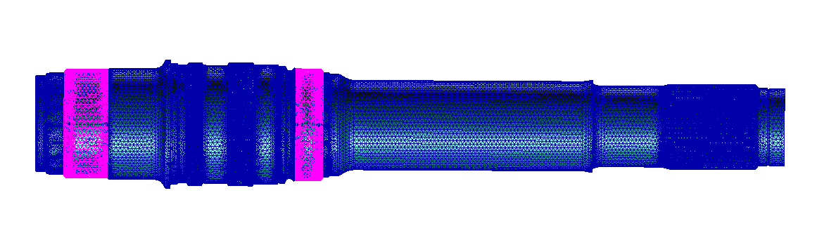

Рисунок 5– Внешний вид КЭ модели вала НВ вертолёта Ка-62



Мкр

Передняя опора

Задняя опора

Рисунок 6– Прекладываемые нагрузки КЭ модели вала НВ вертолёта Ка-62

Характеристики применяемых в модели материалов представлены в таблице 2.

Таблица 2 – Характеристики используемых материалов

|  |  |  |  |  |  |  |
| --- | --- | --- | --- | --- | --- | --- |
| № | Мате-риал | Плотность ρ, кг/м3 | Модуль упругости Е, кгс/мм2 | Коэф-т Пуассона ν | Предел прочности  σВ [τВ], кгс/мм2 | Условный предел текучести σ0,2, кгс/мм2 |
| 1 | 30ХГСА | 7800 | 20000 | 0,3 | 110 [66] | 85 |

Результаты расчета КЭМ от Мкр=7725 кгс◦м представлены на рисунке 7.

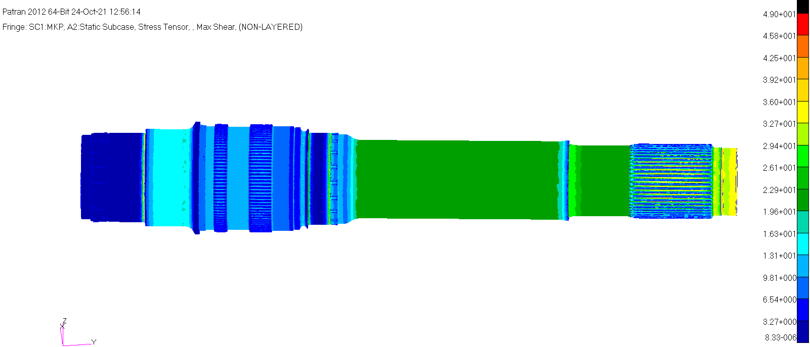

τкр=11,7 кгс/мм2

Рисунок 7 – Распределение касательных напряжении по КЭМ

(Напряжения в кгс/мм2 от Мкр=7725 кгс◦м

При проведение испытаний статический момент кручения Мст =7725, учитывая полярный момент сопротивления Wp=342307,4 мм3.

Определяем погрешность результатов эксперимента с расчетом КЭМ вала:

$$Δ=\frac{\left|τ_{кр}^{исп}-τ_{кр}^{р}\right|}{τ_{кр}^{исп}}·100\%=\frac{\left|11,68-11,7\right|}{11,68}·100\%=0,12\%$$

Величина погрешности не превышает 5%, что обеспечивает требуемую сходимость с экспериментом. Верификация обеспечивается.

# РАСЧЕТ КОНЕЧНО-ЭЛЕМЕНТНОЙ МОДЕЛИ

**8.1 Расчет напряжений**

Определим эквивалентные нагрузки несущего винта используя типовой полет вертолёта Ка-62 (см. рисунок 8)

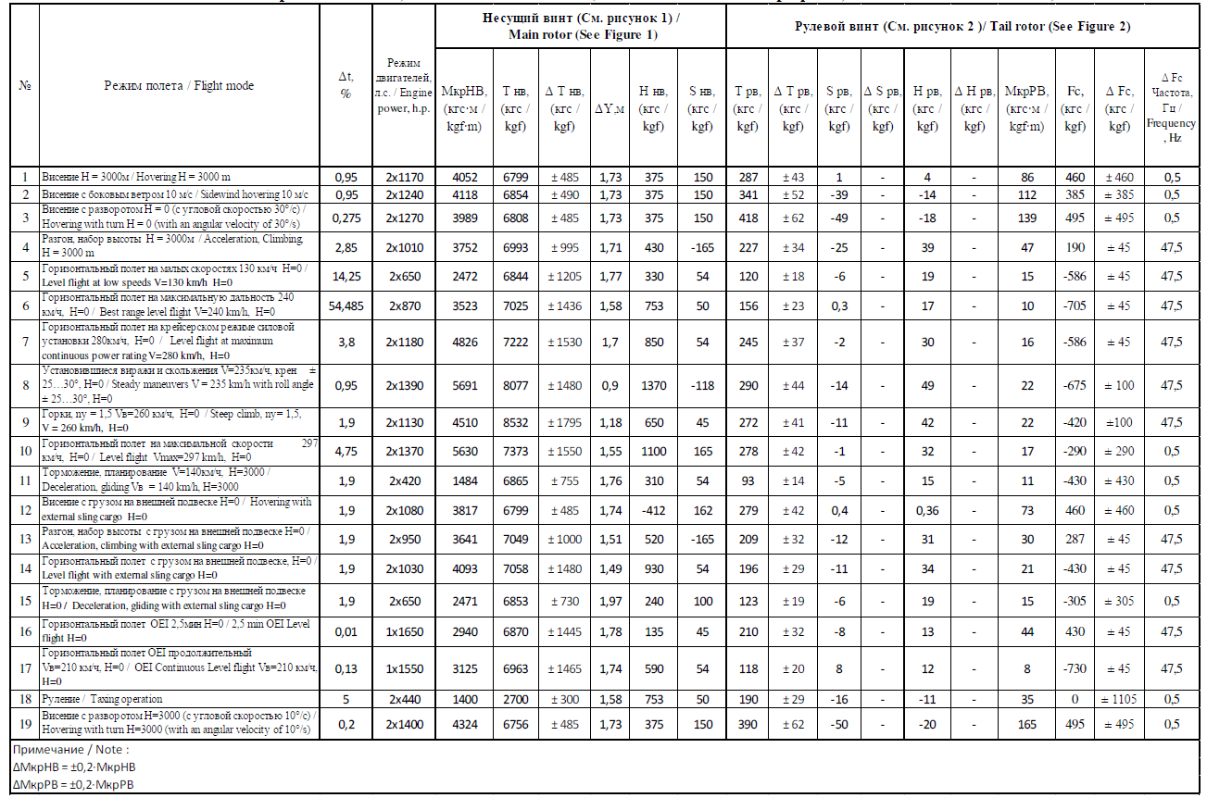

Рисунок 8 – типовой полетный профиль вертолета Ка-62, взлетный вес - 6800кг.

Эквивалентные нагрузки по профилю полета, определены по формуле (3):

$$N_{экв}=\sqrt[6]{\sum_{i=1}^{n}{N_{i}^{6}·{Δt}_{i}}}$$

где i – порядковый номер режима;

n – количество режимов;

Ni – нагрузка на режиме;

Δti – относительное время действия режима.

Таким образом эквивалентные нагрузки представлены в таблице 3

Таблице 3

|  |  |  |  |  |  |  |
| --- | --- | --- | --- | --- | --- | --- |
| МНВ  кгс◦м | ∆MНВ  кгс◦м | TНВ  кгс | ∆TНВ  кгс | ∆Y  м | ННВ  кгс | SНВ  кгс |
| 4066 | 817 | 5317 | 1013 | 1,625 | 653 | 103 |

Объединяя эквивалентные нагрузки ННВ и SНВ, представлены в таблице 4, по формуле

$${НS}_{НВ}=\sqrt{{S_{НВ}}^{2}+{Н_{НВ}}^{2}}$$

Таблице 4

|  |  |  |  |  |  |
| --- | --- | --- | --- | --- | --- |
| МНВ  кгс◦м | ∆MНВ  кгс◦м | TНВ  кгс | ∆TНВ  кгс | ∆Y  м | НSНВ  кгс |
| 4066 | 817 | 5317 | 1013 | 1,625 | 661 |

Приложим статические составляющие нагрузок для определение наиболее нагруженных мест по схеме указанной на рисунке 9.

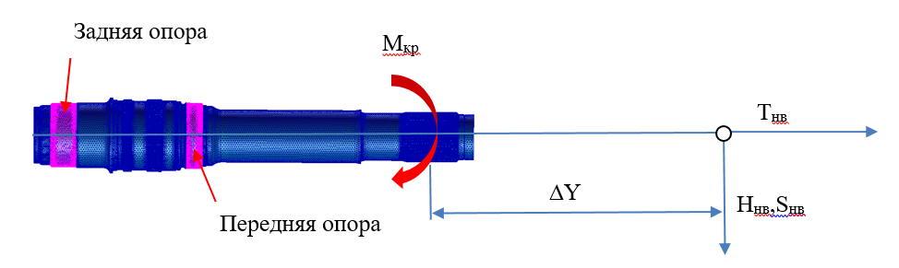

Рисунок 9 – схема награждения

Результат НДС от Эквивалентных статических нагрузок представлен на рисунке 10.

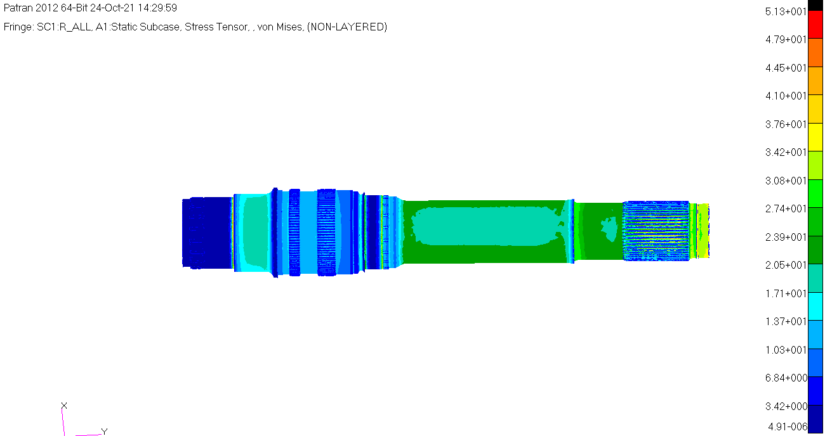

4

3

2

1

Рисунок 10 – НДС вала НВ (Мisses, кгс/мм2)

1-4 наиболее натруженные места

Используя принцип суперпозиции определим напряжения от каждого силового фактора в отдельность для наиболее нагруженных зон 1-4 результаты внесены в таблицу 5.

Таблица 5

|  |  |  |  |  |  |
| --- | --- | --- | --- | --- | --- |
| № зоны | Постоянная  составляющая | | | Переменная составляющая | |
| τкр | Ϭизг | Ϭрас | τкр | Ϭрас |
| 1 | 16,3 | 16,8 | 2,4 | 3,3 | 2,6 |
| 2 | 21,3 | 19,4 | 2,5 | 4,3 | 3,0 |
| 3 | 12,5 | 10,8 | 1,2 | 2,5 | 1,7 |
| 4 | 16,8 | 12,9 | 1,6 | 3,4 | 2,0 |

Значения эквивалентных напряжений для каждой зоны указаны в таблице№6 определённых по следующей формуле

$$σ_{экв}=\sqrt{{\left(σ_{изг}+σ_{рас}\right)}^{2}+{4τ}_{кр}^{2}}$$

|  |  |  |
| --- | --- | --- |
| Таблица 6 | | |
| № зоны | Эквивалентная постоянная  составляющая | Эквивалентная переменная составляющая |
| Ϭэкв\_m | Ϭэкв\_a |
| 1 | 37,8 | 7,0 |
| 2 | 47,8 | 9,0 |
| 3 | 27,7 | 5,3 |
| 4 | 36,6 | 7,0 |

Значения приведённых касательных напряжений для каждой зоны указаны в таблице№7 определённых по следующей формуле

$$τ_{пр}=\frac{σ_{экв}}{2}$$

|  |  |  |
| --- | --- | --- |
| Таблица 7 | | |
| № зоны | Эквивалентная постоянная  составляющая | Эквивалентная переменная составляющая |
| τпр\_m | τпр\_a |
| 1 | 18,9 | 3,5 |
| 2 | 23,9 | 4,5 |
| 3 | 13,8 | 2,6 |
| 4 | 18,3 | 3,5 |

В таблице 8 показаны значения при испытаниях в зонах 1-4

|  |  |  |
| --- | --- | --- |
| Таблица 8 | | |
| № зоны | постоянная  составляющая | переменная составляющая |
| τисп\_m | τисп\_a |
| 1 | 30,9 | 6,2 |
| 2 | 40,4 | 8,1 |
| 3 | 23,7 | 4,8 |
| 4 | 31,9 | 6,4 |

Переменные испытательные нагрузки для каждой зоны приводим к статической составляющей летного значения по формуле Одинга:

$$\left(τ_{a}+τ_{m}\right)τ_{a}=const$$

Таким образом приведённые переменные напряжения к статической составляющей соответствующих зон указаны в таблице №9

|  |  |  |
| --- | --- | --- |
| Таблица 9 | | |
| № зоны | Эквивалентная постоянная  составляющая | Эквивалентная переменная составляющая |
| τисп\_m | τисп\_a |
| 1 | 18,9 | 8,4 |
| 2 | 23,9 | 11,2 |
| 3 | 13,8 | 6,7 |
| 4 | 18,3 | 8,8 |

Приведённые напряжения ЗВЗ к статической составляющей соответствующих зон указаны в таблице №10

|  |  |  |
| --- | --- | --- |
| Таблица 10 | | |
| № зоны | Эквивалентная постоянная  составляющая | Эквивалентная переменная составляющая |
| τисп\_m | τисп\_a |
| 1 | 18,9 | 9,0 |
| 2 | 23,9 | 11,4 |
| 3 | 13,8 | 6,6 |
| 4 | 18,3 | 8,8 |

# РЕСУРС ВАЛА НВ

**9.1 Расчет ресурса вала НВ**

Расчет ресурса зоны 1.

Статическая составляющая напряжения τm равняется 18,9 кгс/мм2;

Переменная составляющая напряжения τa\_экв равняется 3,5 кгс/мм2;

Переменная составляющая расчетного напряжения составляет:

где где - коэффициент надёжности по напряжениям определенный при следующих значениях входящих в него параметров: Р =0,001, ϬlgN/m=0.05, γ=0,2, nϬ=1, n=1.

– коэффициент учитывающий поворот угла главных напряжений при переходи от сложного напряженного состояния к чистому сдвигу

Количество циклов переменной расчетной нагрузки за один полет (продолжительность полета 30 минут):

Находим по приведённой наработки первого режима количество циклов для нагрузки :

Определяем расчетное значение нагрузки цикла ЗВЗ:

Расчетное число циклов ЗВЗ за один полет.

где - коэффициент надежности по циклам.

По наработки первого режима число циклов для нагрузки составляет:

Определяем повреждаемость от переменных нагрузок и цикла ЗВЗ:

$$П_{v}=\frac{n_{v}}{N_{v}}=\frac{45720}{4,94∙{10}^{7} }=9,26∙{10}^{-4}$$

$$П_{ЗВЗ}=\frac{n_{ЗВЗ}}{N_{ЗВЗ}}=\frac{6}{6,82∙{10}^{6}}=8,8∙{10}^{-7}$$

Доля повреждаемости от цикла ЗВЗ:

$${\overline{П}}_{ЗВЗ}=\frac{П_{ЗВЗ}}{П_{Σ}}=\frac{П_{ЗВЗ}}{{(П}_{ЗВЗ}+П_{v})}=\frac{8,8∙{10}^{-7}}{(8,8∙{10}^{-7}+9,26∙{10}^{-4} )}=9,5∙{10}^{-4}$$

Ресурс в полетах составляет:

$$R=\frac{1}{П_{Σ}}=\frac{1}{{(П}_{ЗВЗ}+П_{v})η_{Σ}}=\frac{1}{(8,8∙{10}^{-7}+9,26∙{10}^{-4})∙2}=5,4∙{10}^{2} полетов$$

Ресурс в часах составляет:

$$R=\frac{1}{{2∙П}_{Σ}}=270 летных часов$$

Расчет ресурса зоны 2.

Статическая составляющая напряжения τm равняется 23,9 кгс/мм2;

Переменная составляющая напряжения τa\_экв равняется 4,5 кгс/мм2;

Переменная составляющая расчетного напряжения составляет:

где где - коэффициент надёжности по напряжениям определенный при следующих значениях входящих в него параметров: Р =0,001, ϬlgN/m=0.05, γ=0,2, nϬ=1, n=1.

– коэффициент учитывающий поворот угла главных напряжений при переходи от сложного напряженного состояния к чистому сдвигу

Количество циклов переменной расчетной нагрузки за один полет (продолжительность полета 30 минут):

Находим по приведённой наработки первого режима количество циклов для нагрузки :

Определяем расчетное значение нагрузки цикла ЗВЗ:

Расчетное число циклов ЗВЗ за один полет.

где - коэффициент надежности по циклам.

По наработки первого режима число циклов для нагрузки составляет:

Определяем повреждаемость от переменных нагрузок и цикла ЗВЗ:

$$П_{v}=\frac{n_{v}}{N_{v}}=\frac{45720}{7,11∙{10}^{7}}=6,43∙{10}^{-4}$$

$$П_{ЗВЗ}=\frac{n_{ЗВЗ}}{N_{ЗВЗ}}=\frac{6}{1,14∙{10}^{7} }=7,02∙{10}^{-7}$$

Доля повреждаемости от цикла ЗВЗ:

$${\overline{П}}_{ЗВЗ}=\frac{П_{ЗВЗ}}{П_{Σ}}=\frac{П_{ЗВЗ}}{{(П}_{ЗВЗ}+П_{v})}=\frac{7,02∙{10}^{-7}}{(7,02∙{10}^{-7}+6,43∙{10}^{-4} )}=1,09∙{10}^{-3}$$

Ресурс в полетах составляет:

$$R=\frac{1}{П_{Σ}}=\frac{1}{{(П}_{ЗВЗ}+П_{v})η_{Σ}}=\frac{1}{(7,02∙{10}^{-7}+6,43∙{10}^{-4})∙2}=7,72∙{10}^{2} полетов$$

Ресурс в часах составляет:

$$R=\frac{1}{{2∙П}_{Σ}}=388 летных часов$$

Расчет ресурса зоны 3.

Статическая составляющая напряжения τm равняется 13,8 кгс/мм2;

Переменная составляющая напряжения τa\_экв равняется 2,6 кгс/мм2;

Переменная составляющая расчетного напряжения составляет:

где где - коэффициент надёжности по напряжениям определенный при следующих значениях входящих в него параметров: Р =0,001, ϬlgN/m=0.05, γ=0,2, nϬ=1, n=1.

– коэффициент учитывающий поворот угла главных напряжений при переходи от сложного напряженного состояния к чистому сдвигу

Количество циклов переменной расчетной нагрузки за один полет (продолжительность полета 30 минут):

Находим по приведённой наработки первого режима количество циклов для нагрузки :

Определяем расчетное значение нагрузки цикла ЗВЗ:

Расчетное число циклов ЗВЗ за один полет.

где - коэффициент надежности по циклам.

По наработки первого режима число циклов для нагрузки составляет:

Определяем повреждаемость от переменных нагрузок и цикла ЗВЗ:

$$П_{v}=\frac{n_{v}}{N_{v}}=\frac{45720}{1,01∙{10}^{8}}=4,55∙{10}^{-4}$$

$$П_{ЗВЗ}=\frac{n_{ЗВЗ}}{N_{ЗВЗ}}=\frac{6}{1,58∙{10}^{7}}=6,33∙{10}^{-7}$$

Доля повреждаемости от цикла ЗВЗ:

$${\overline{П}}_{ЗВЗ}=\frac{П_{ЗВЗ}}{П_{Σ}}=\frac{П_{ЗВЗ}}{{(П}_{ЗВЗ}+П_{v})}=\frac{6,33∙{10}^{-7}}{(6,33∙{10}^{-7}+4,55∙{10}^{-4})}=1,39∙{10}^{-3}$$

Ресурс в полетах составляет:

$$R=\frac{1}{П_{Σ}}=\frac{1}{{(П}_{ЗВЗ}+П_{v})η_{Σ}}=\frac{1}{(6,33∙{10}^{-7}+4,55∙{10}^{-4})∙2}=1,1∙{10}^{3} полетов$$

Ресурс в часах составляет:

$$R=\frac{1}{{2∙П}_{Σ}}=549 летных часов$$

Расчет ресурса зоны 4.

Статическая составляющая напряжения τm равняется 18,3 кгс/мм2;

Переменная составляющая напряжения τa\_экв равняется 3,5 кгс/мм2;

Переменная составляющая расчетного напряжения составляет:

где где - коэффициент надёжности по напряжениям определенный при следующих значениях входящих в него параметров: Р =0,001, ϬlgN/m=0.05, γ=0,2, nϬ=1, n=1.

– коэффициент учитывающий поворот угла главных напряжений при переходи от сложного напряженного состояния к чистому сдвигу

Количество циклов переменной расчетной нагрузки за один полет (продолжительность полета 30 минут):

Находим по приведённой наработки первого режима количество циклов для нагрузки :

Определяем расчетное значение нагрузки цикла ЗВЗ:

Расчетное число циклов ЗВЗ за один полет.

где - коэффициент надежности по циклам.

По наработки первого режима число циклов для нагрузки составляет:

Определяем повреждаемость от переменных нагрузок и цикла ЗВЗ:

$$П_{v}=\frac{n_{v}}{N_{v}}=\frac{45720}{7,86∙{10}^{7}}=5,8∙{10}^{-4}$$

$$П_{ЗВЗ}=\frac{n_{ЗВЗ}}{N_{ЗВЗ}}=\frac{6}{13,6∙{10}^{6}}=8,82∙{10}^{-7}$$

Доля повреждаемости от цикла ЗВЗ:

$${\overline{П}}_{ЗВЗ}=\frac{П_{ЗВЗ}}{П_{Σ}}=\frac{П_{ЗВЗ}}{{(П}_{ЗВЗ}+П_{v})}=\frac{8,82∙{10}^{-7}}{(8,82∙{10}^{-7}+5,8∙{10}^{-4} )}=1,52∙{10}^{-3}$$

Ресурс в полетах составляет:

$$R=\frac{1}{П_{Σ}}=\frac{1}{{(П}_{ЗВЗ}+П_{v})η_{Σ}}=\frac{1}{(8,82∙{10}^{-7}+5,8∙{10}^{-4})∙2}=8,59∙{10}^{2} полетов$$

Ресурс в часах составляет:

$$R=\frac{1}{{2∙П}_{Σ}}=429 летных часов$$

# ЗАКЛЮЧЕНИЕ

В результате проведенных работ установлено соответствие вала НВ вертолета Ка‑62 требованиям сертификационного базиса СБ‑62‑29, п. 29.571 (a), (b)(3).

| От СЦ ФГУП «ЦАГИ» |  | От АО «НЦВ Миль и Камов» |
| --- | --- | --- |
|  |  |  |
|  |  | Главный конструктор  АО " НЦВ Миль и Камов " |
|  |  | \_\_\_\_\_\_\_\_\_\_\_ Д.В. Киселев |
|  |  | «\_\_\_\_» \_\_\_\_\_\_\_ 2021 г. |
|  |  |  |
|  |  | Директор ЦК СВТ |
|  |  | \_\_\_\_\_\_\_\_\_\_\_\_ Д.В. Праслов |
|  |  | «\_\_\_\_» \_\_\_\_\_\_\_ 2021 г. |
|  |  |  |
|  |  | Зам. Начальника ОКБ «Ка»  по прочности – Начальник КБ - 4 |
|  |  | \_\_\_\_\_\_\_\_\_\_\_\_Д.А. Шведов |
|  |  | «\_\_\_\_» \_\_\_\_\_\_\_ 2021 г. |
|  |  |  |
|  |  | Главный конструктор по прочности |
|  |  | \_\_\_\_\_\_\_\_\_\_\_\_ Г.А. Терехова |
|  |  | «\_\_\_\_» \_\_\_\_\_\_\_ 2021 г. |
|  |  |  |
| От СЦ «Летная годность» |  |  |
|  |  |  |
|  |  |  |
|  |  |  |
|  |  |  |
|  |  |  |
|  |  |  |
|  |  |  |
|  |  |  |

# ВЫВОДЫ

В результате расчета на прочность согласно проведенным по Программе сертификационных испытаний на усталостную прочность 762.00.1530.0000ПМ251 возможно установить 270 летных часов валу НВ главного редуктора вертолета Ка-62 “ZOERKLER‑MGB‑62” (производства ZOERKLER Gears GmbH & Co KG, Австрия).

| От СЦ ФГУП «ЦАГИ» |  | От АО «НЦВ Миль и Камов» |
| --- | --- | --- |
|  |  |  |
|  |  | Руководитель направления  по сертификации вертолетной техники марки «Ка» |
|  |  | \_\_\_\_\_\_\_\_\_\_\_\_Б.Ю. Корняков |
|  |  | «\_\_\_\_» \_\_\_\_\_\_\_ 2021 г. |
|  |  |  |
|  |  | Технический руководитель КБ-1.3 |
|  |  | \_\_\_\_\_\_\_\_\_\_К.В. Казаков |
|  |  | «\_\_\_\_» \_\_\_\_\_\_\_ 2021 г. |
|  |  |  |
|  |  | Технический руководитель КБ – 4.3 |
|  |  | \_\_\_\_\_\_\_\_\_\_\_\_С.М. Панкратов |
|  |  | «\_\_\_\_» \_\_\_\_\_\_\_ 2021 г. |
| От СЦ «Летная годность» |  |  |
|  |  | Начальник бригады КБ - 4.3.2 |
|  |  |  |
|  |  | \_\_\_\_\_\_\_\_\_\_\_\_ Д.А. Бесчетников |
|  |  | «\_\_\_\_» \_\_\_\_\_\_\_ 2021 г. |
|  |  |  |
|  |  |  |
|  |  | РАЗРАБОТАЛ: |
|  |  | Инженер-конструктор 3 категории |
|  |  | \_\_\_\_\_\_\_\_\_ А.А. Брыков |
|  |  | «\_\_\_\_» \_\_\_\_\_\_\_ 2021 г. |
|  |  |  |

# ПЕРЕЧЕНЬ ИСПОЛЬЗУЕМЫХ И ССЫЛОЧНЫХ ДОКУМЕНТОВ

|  |  |  |
| --- | --- | --- |
| **№ п/п** | **Наименование документа** | **Номер документа** |
|  | Отчет Авиатеста по Программе лабораторных испытаний на усталость вала НВ180 вертолета Ка-62 762.00.5040.0000ПМ225 | № АТ-А.09-01/21 |
|  | Программа сертификационных испытаний на усталостную прочность вала НВ | 762.00.1530.0000ПМ521 |
|  | Отчет № 710 ЦАГИ | – |
|  | Сопротивление усталости металлов и сплавов  В.Т. Трощенко, Л.А. Сосновский | – |
|  | Коэффициенты концентрации напряжений  Р. Петерсон | – |
|  | Проектирование тонкостенных конструкций  В. Т. Лизин, В. А. Пяткин | – |

# Приложение 1

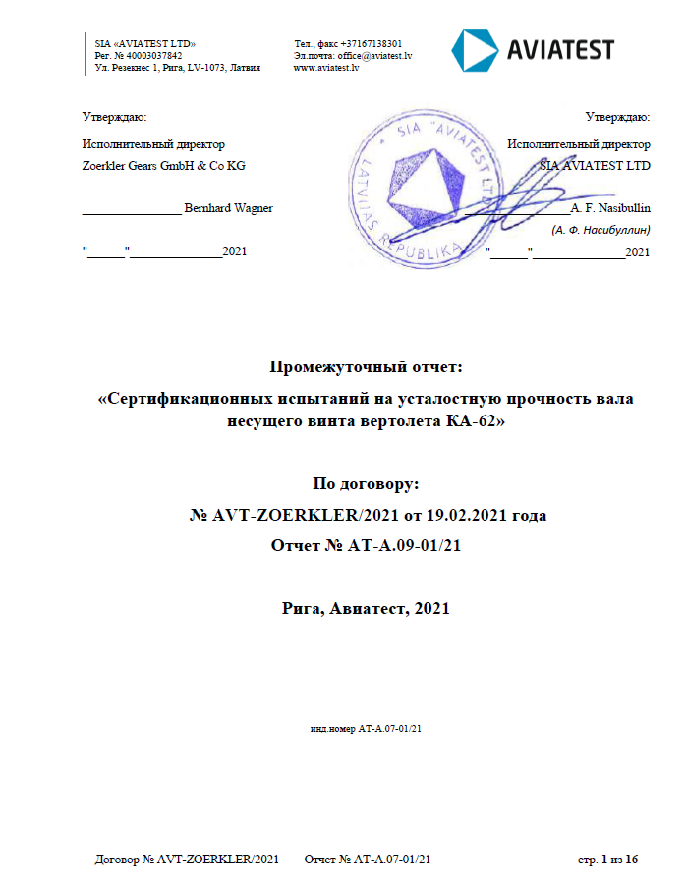

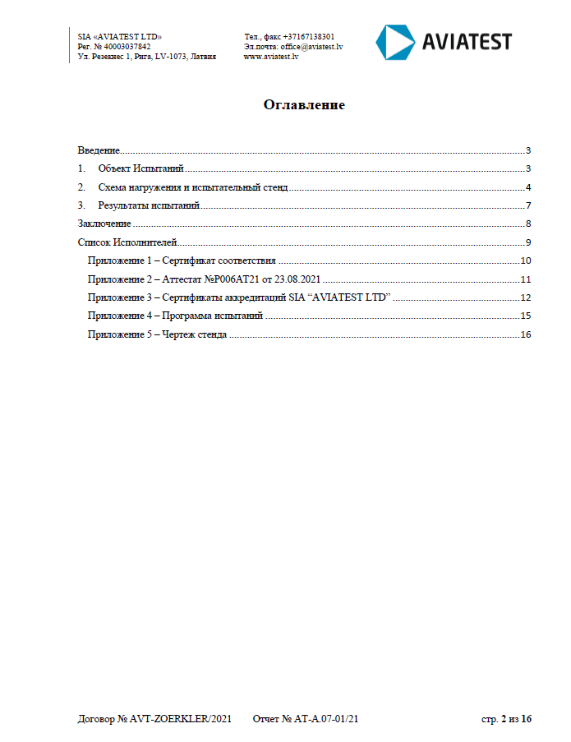 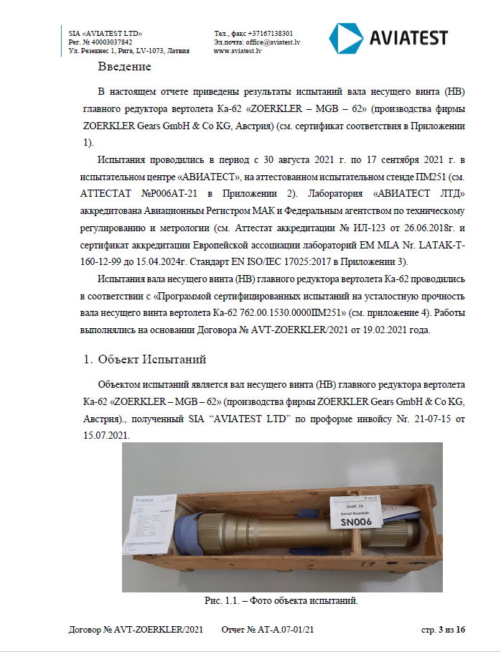 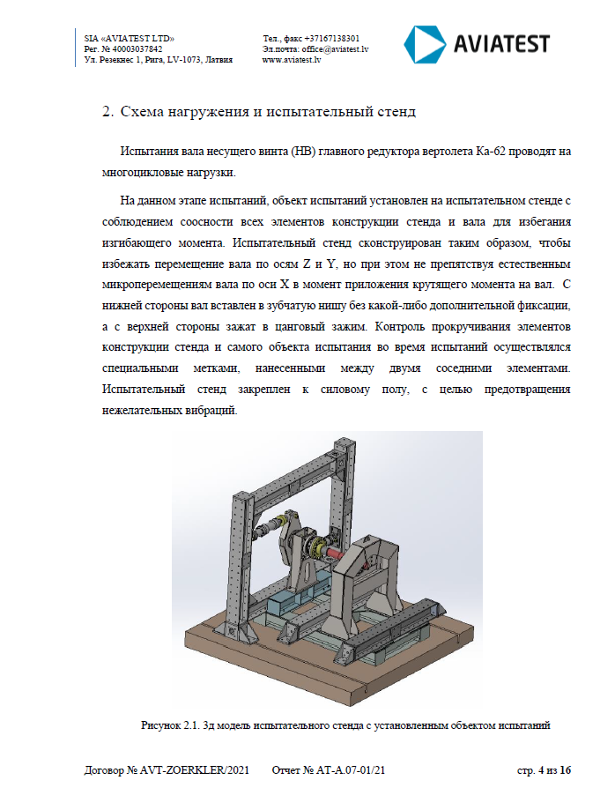 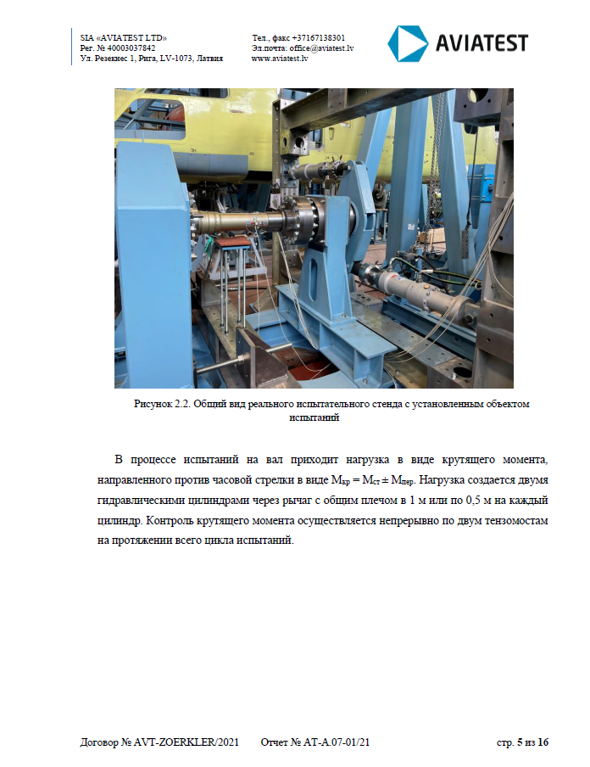

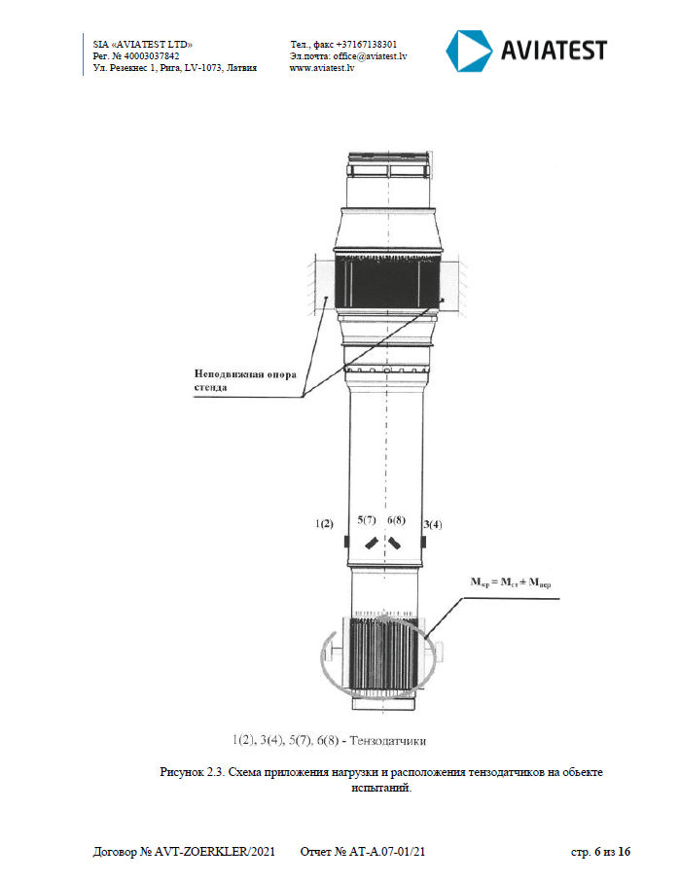

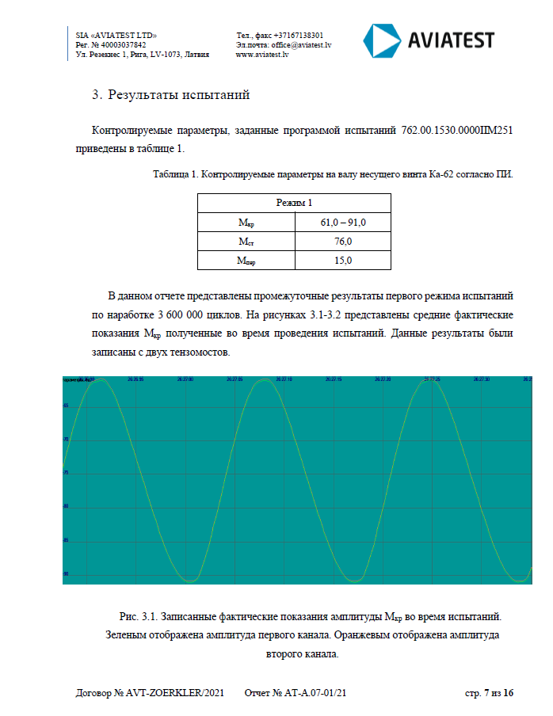

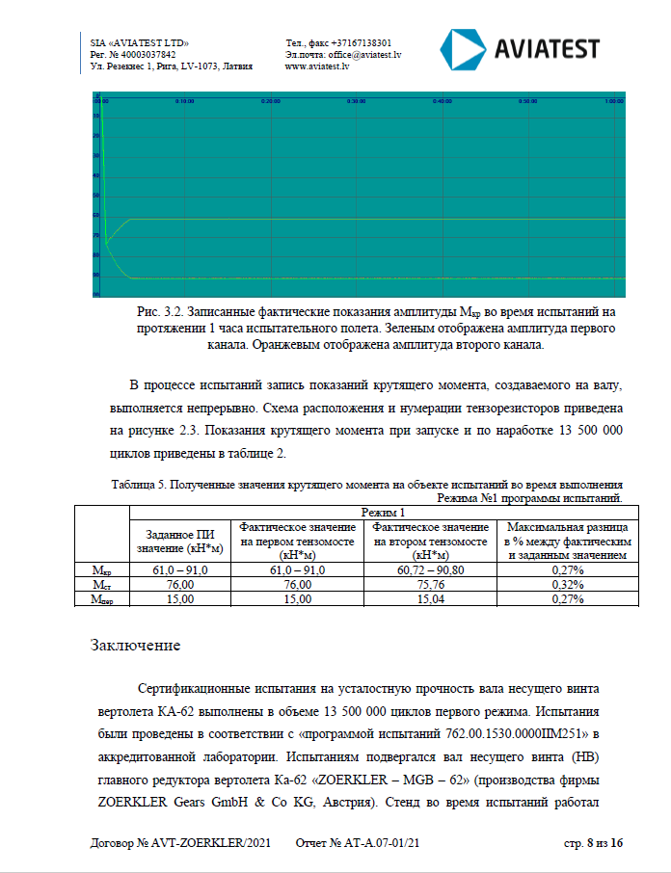 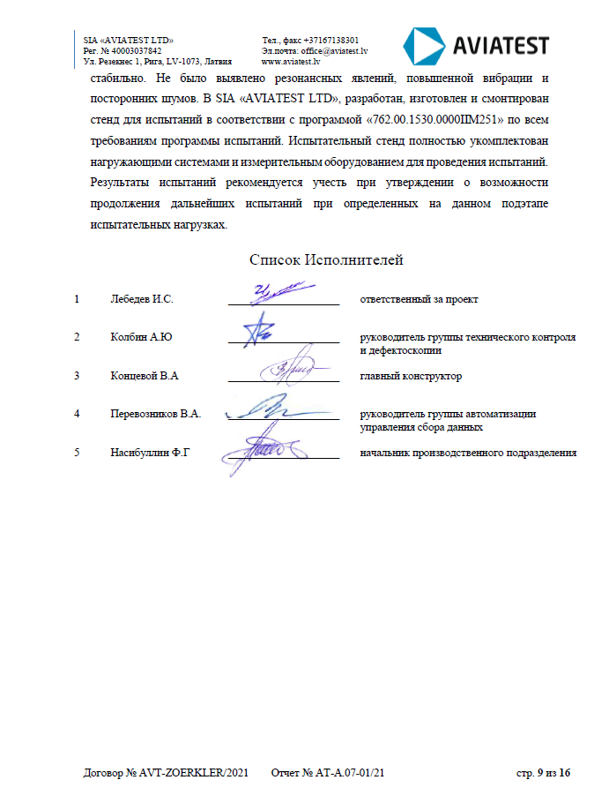

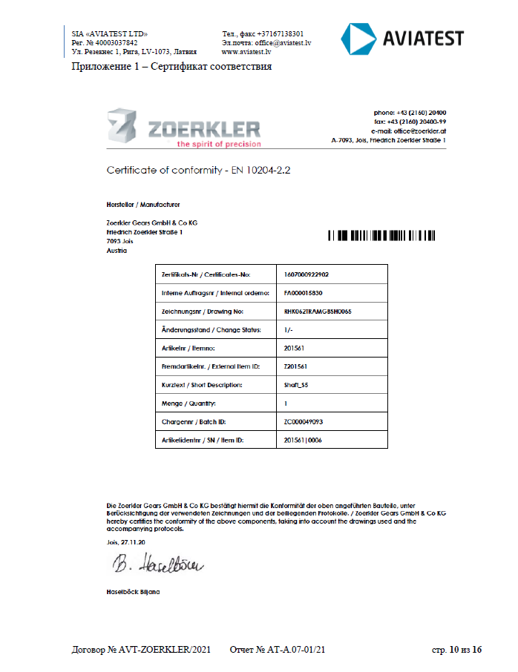 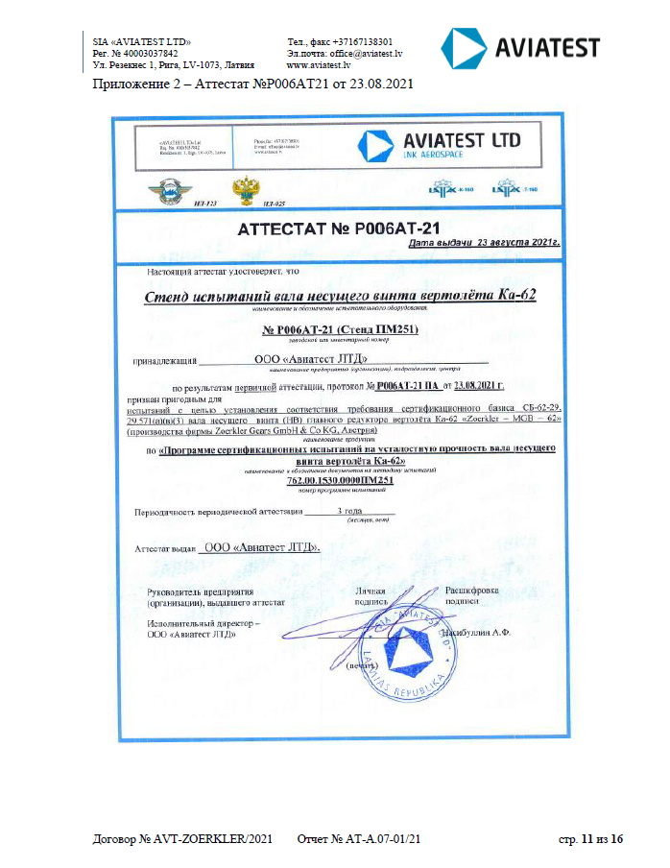

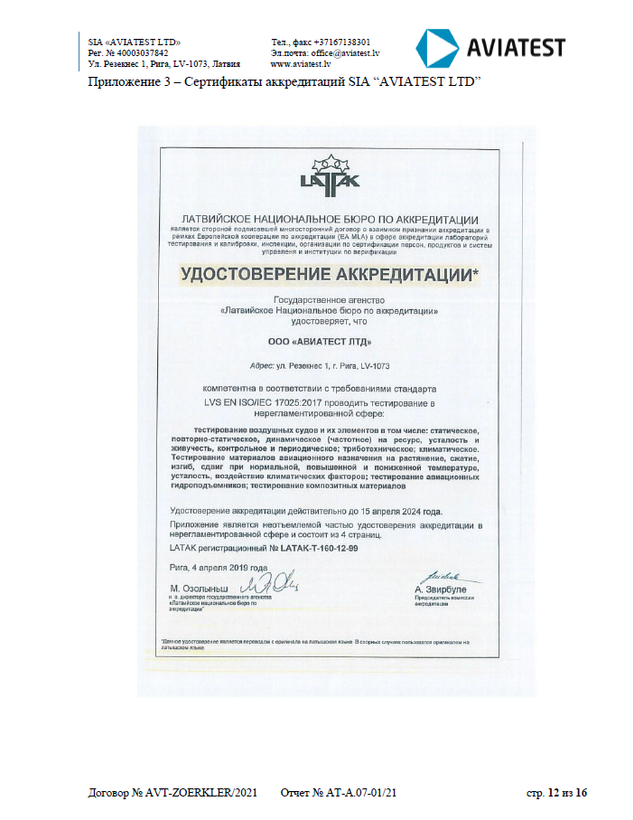

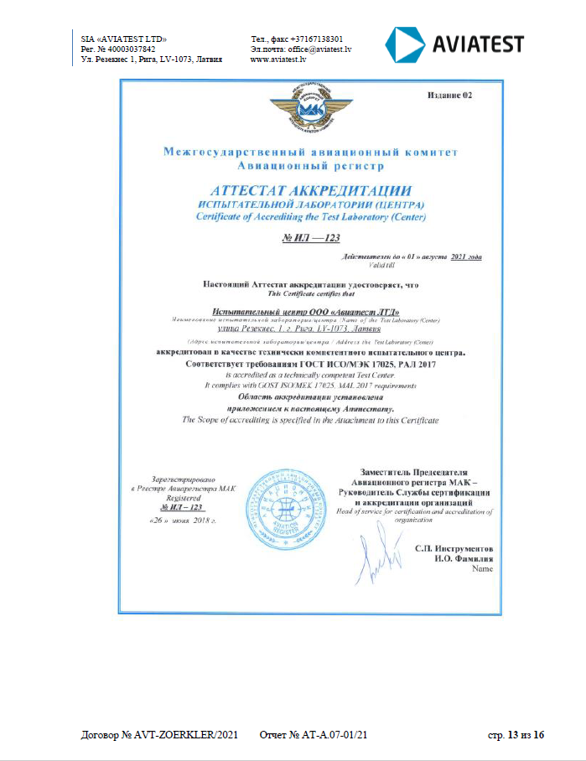

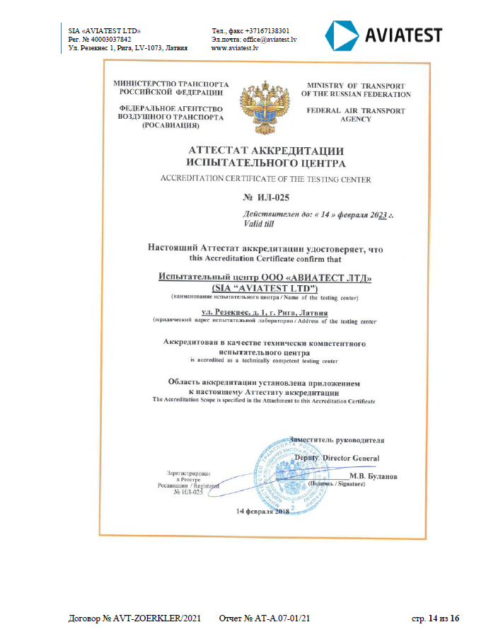 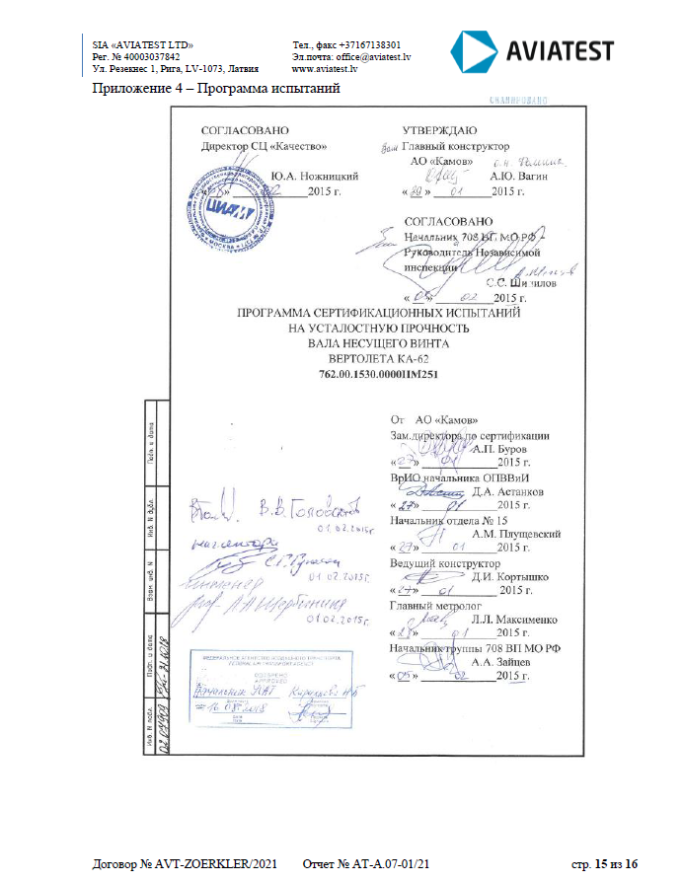 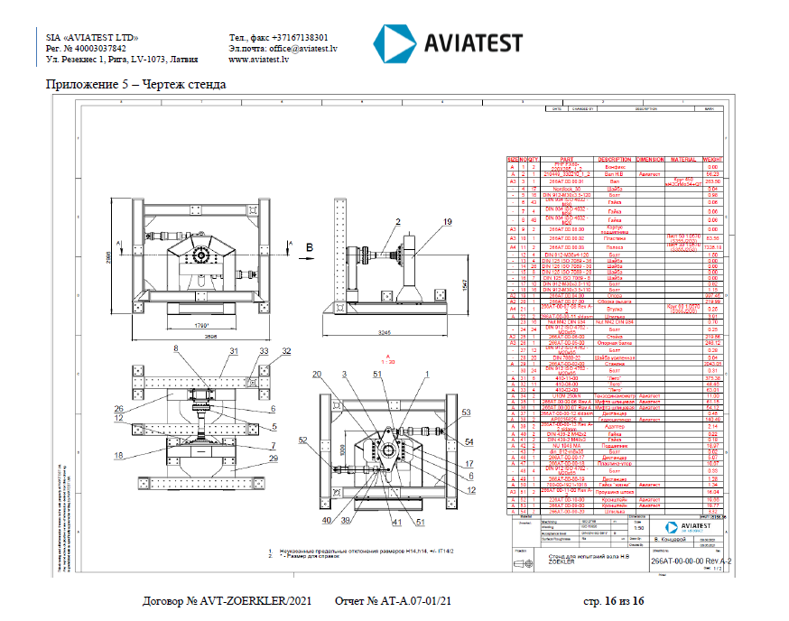

# Приложение 2

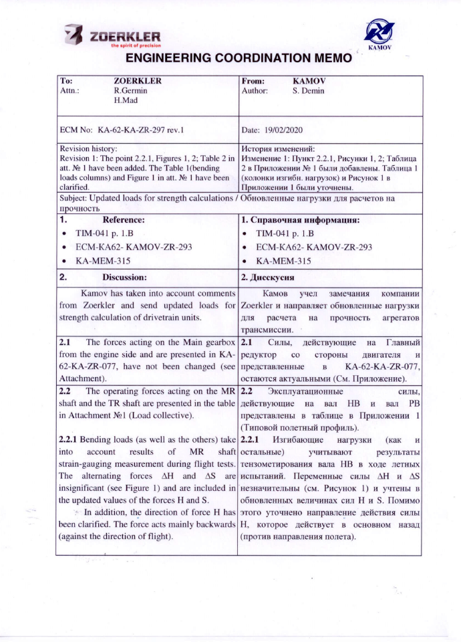

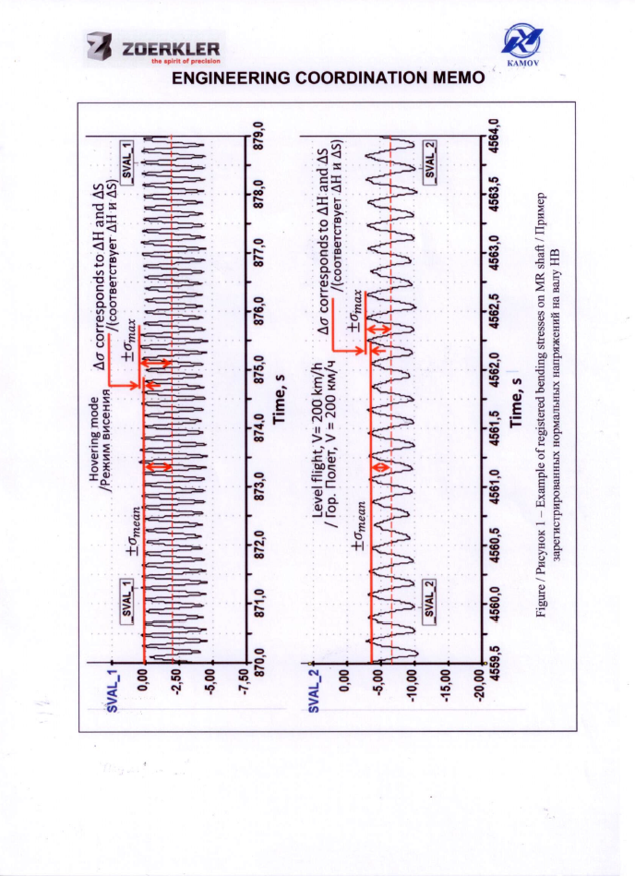

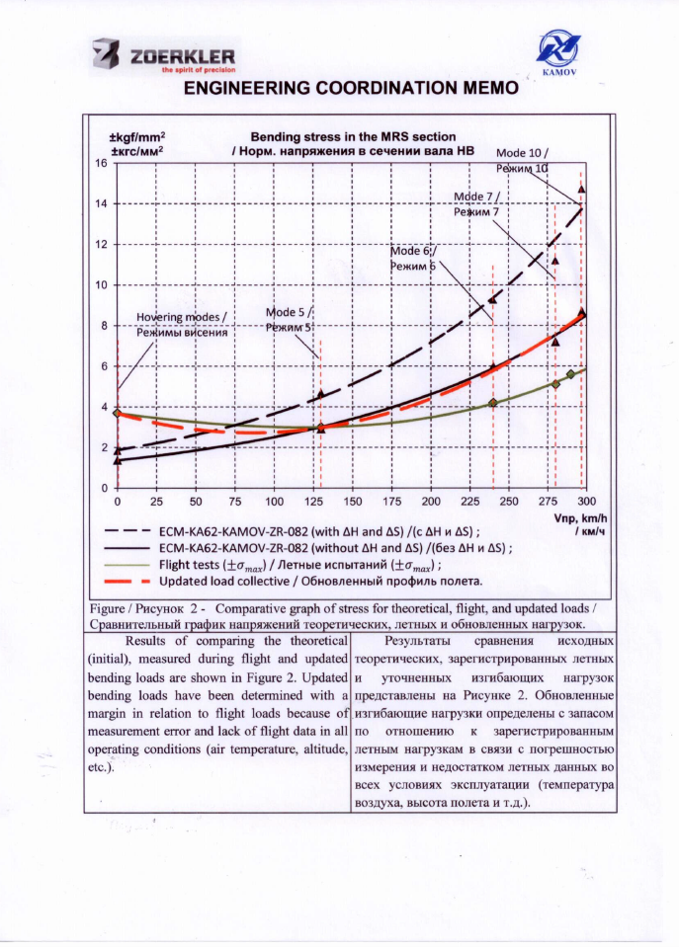 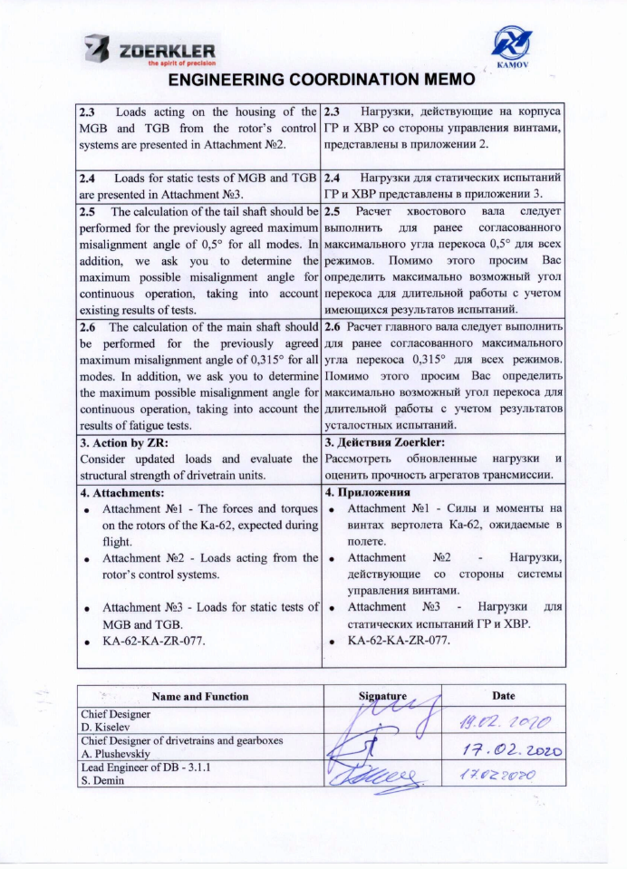 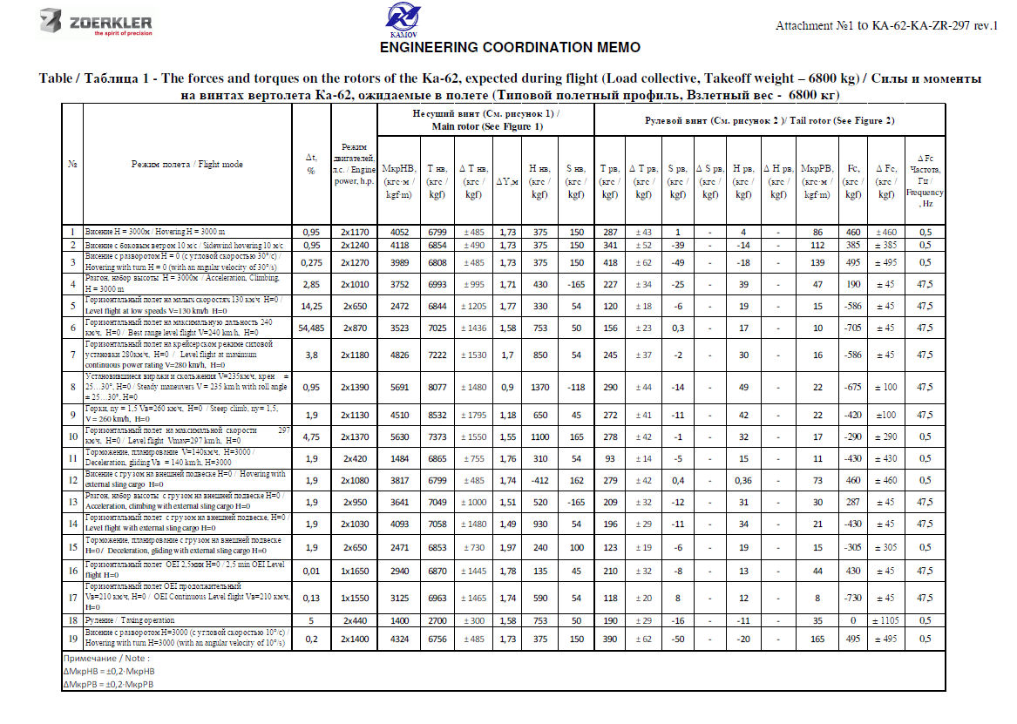

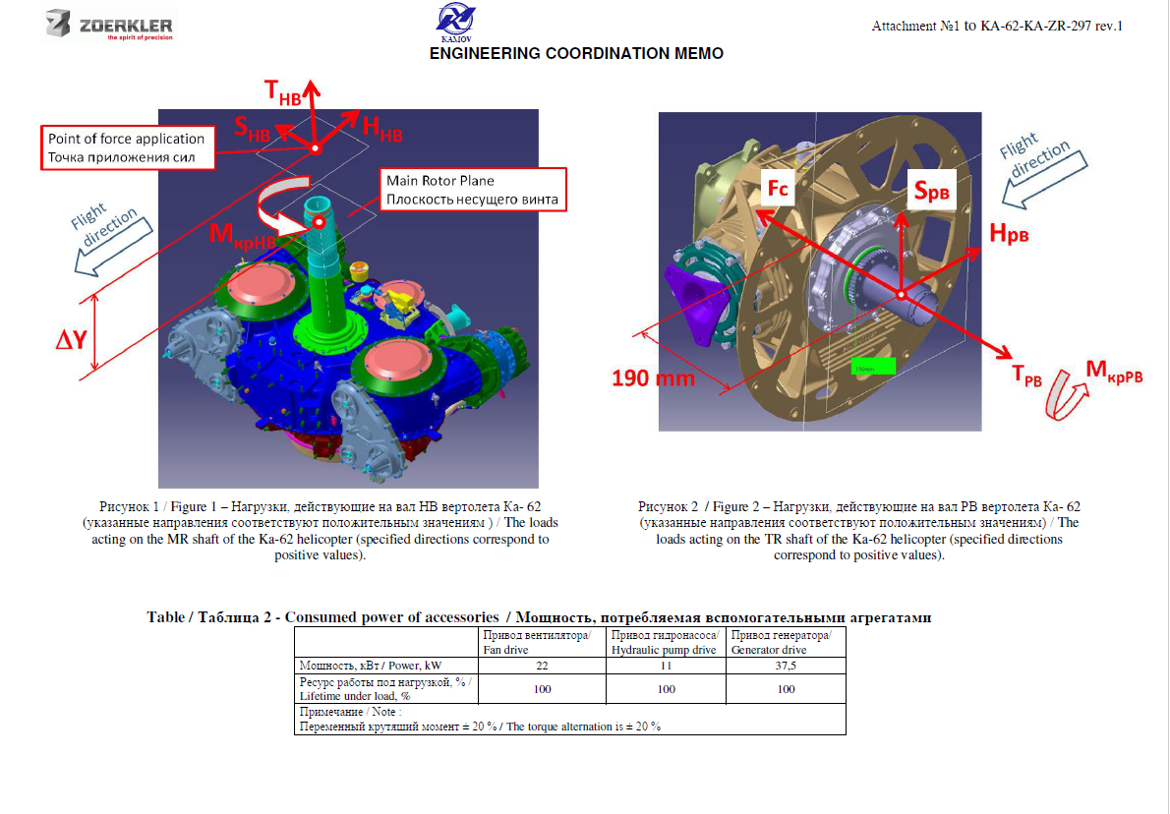 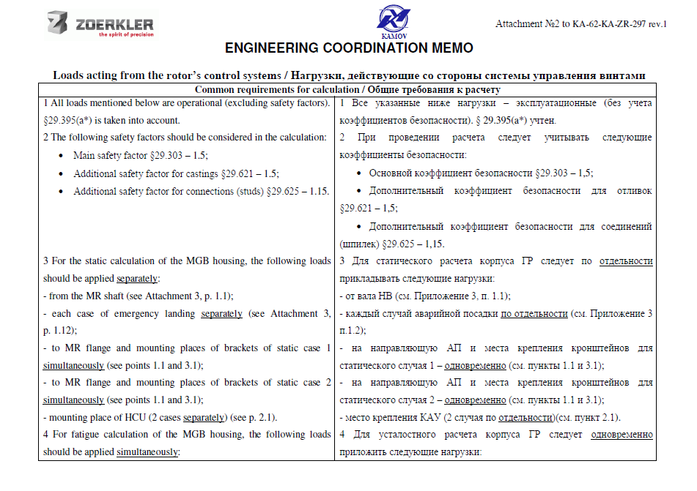 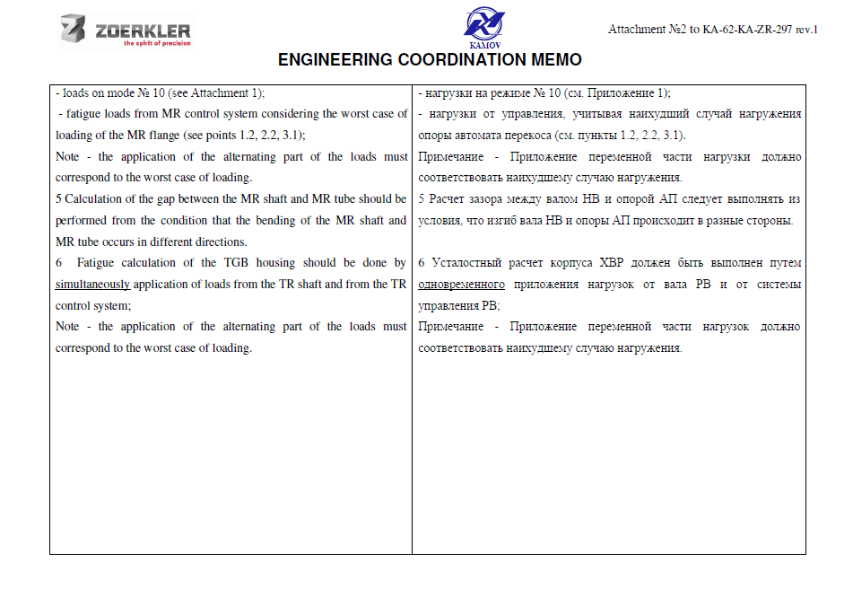 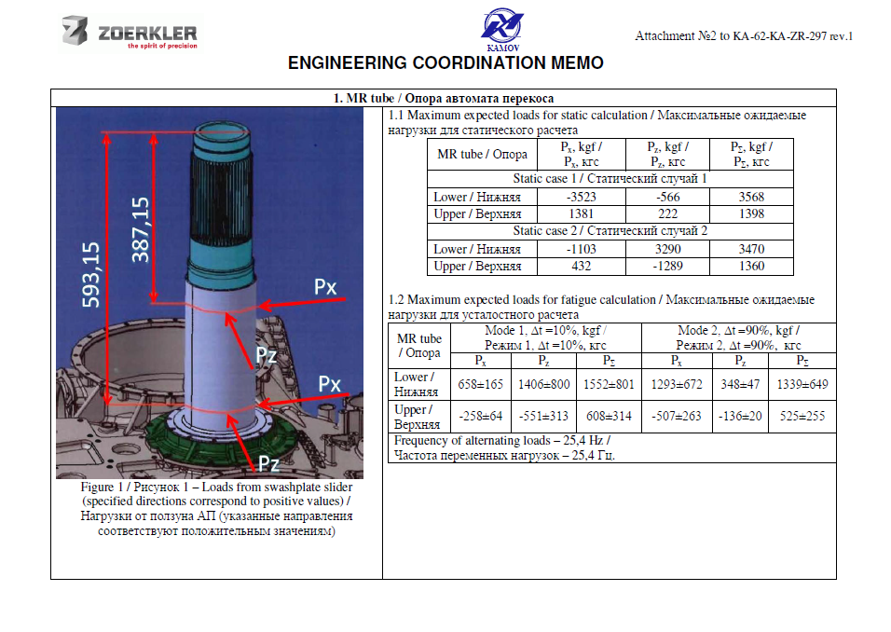 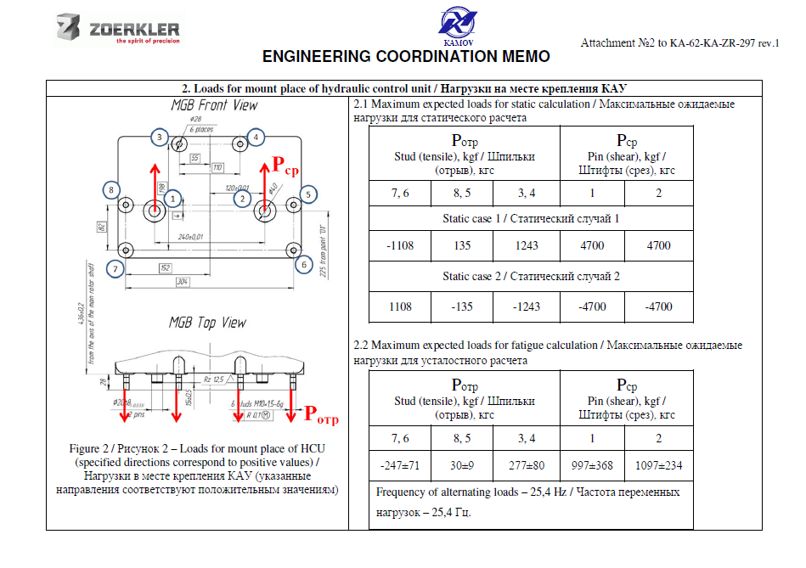

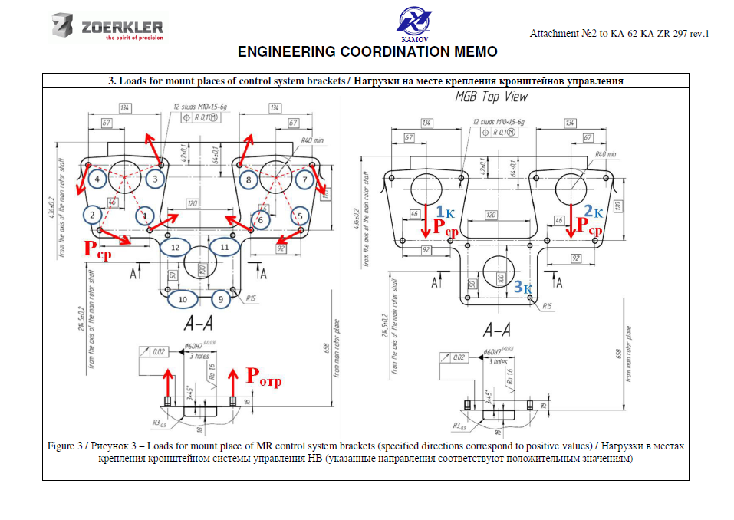

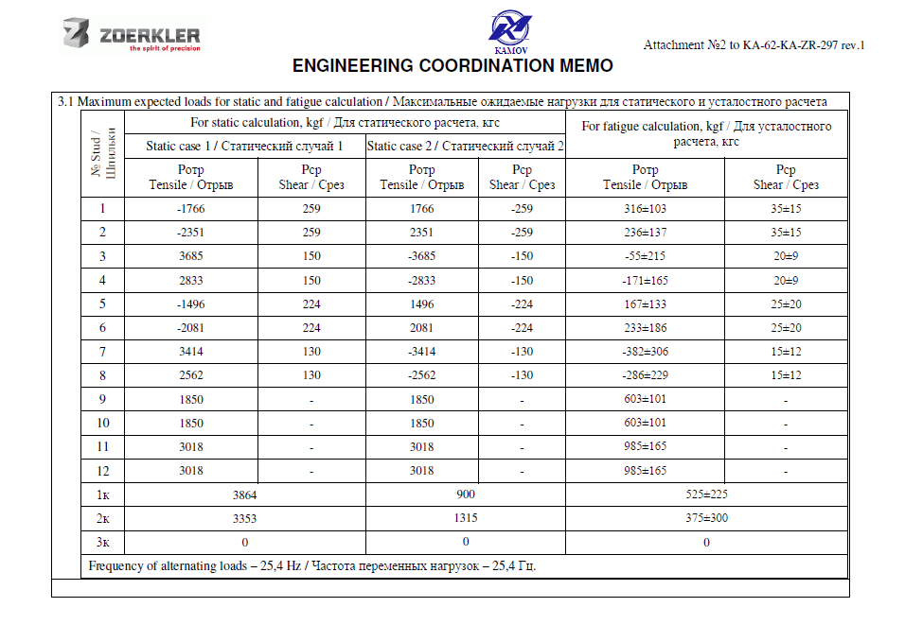

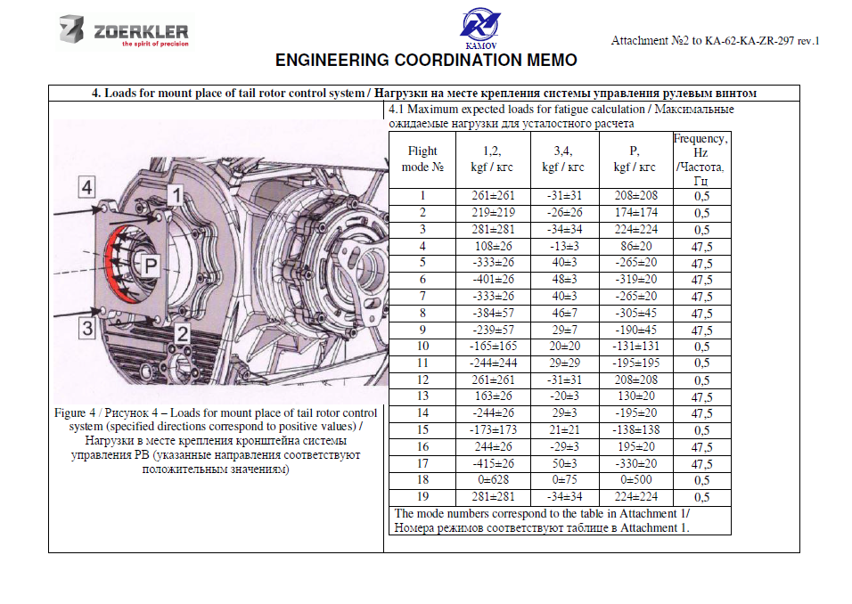 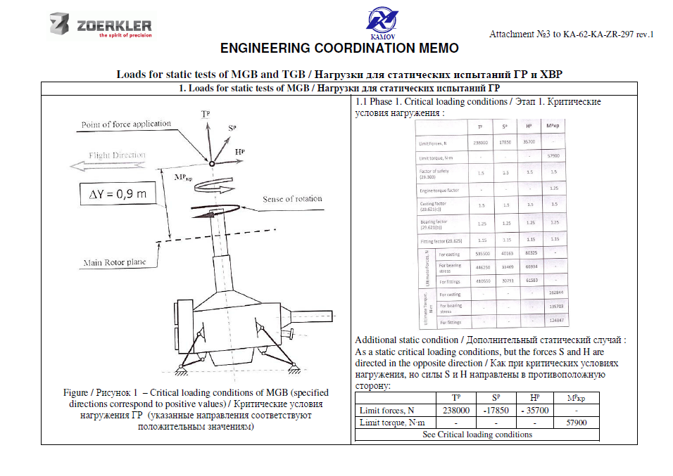 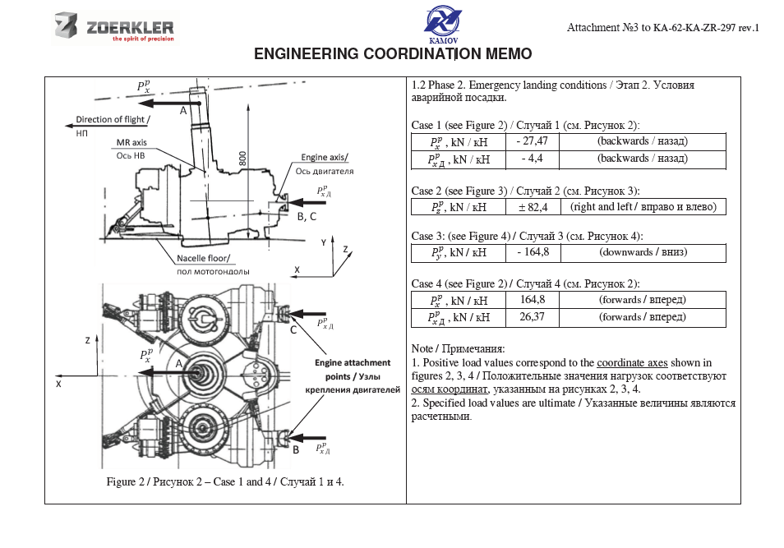

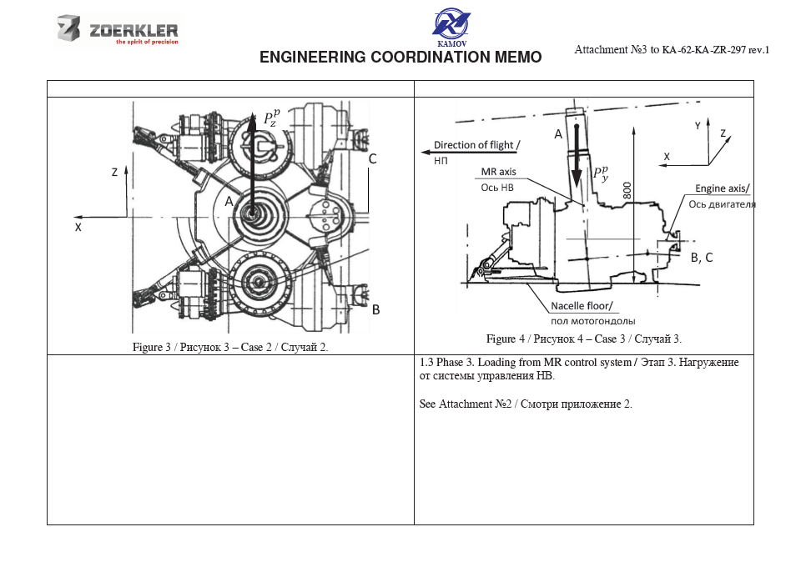

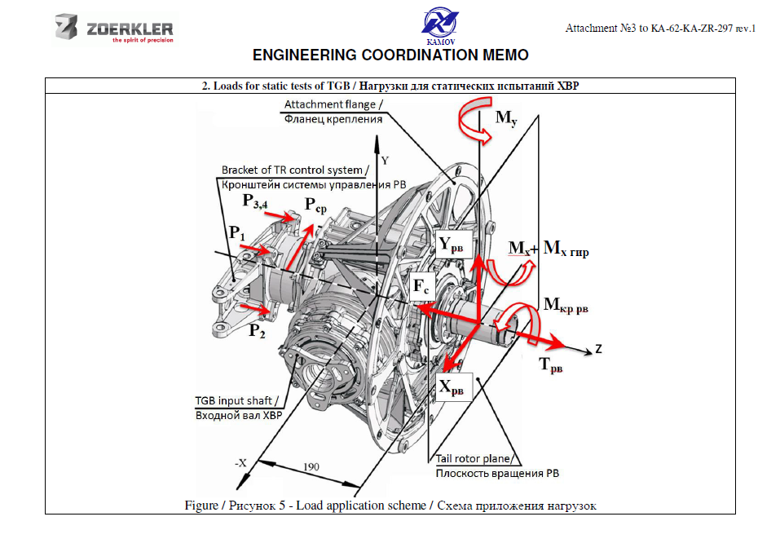 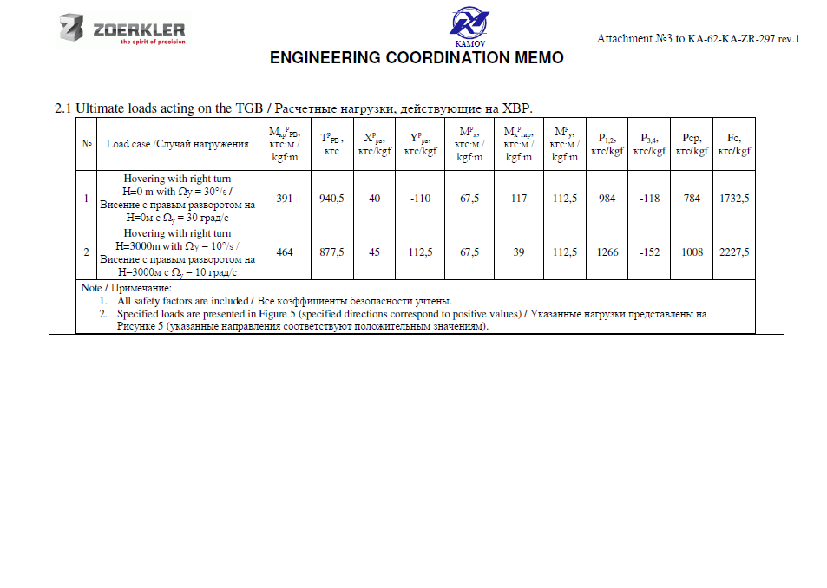

# Приложение 3

C:\Users\ikovalenko\AppData\Local\Microsoft\Windows\INetCache\Content.Word\762.00.1530.0000 PM 251_p01_A4.tif

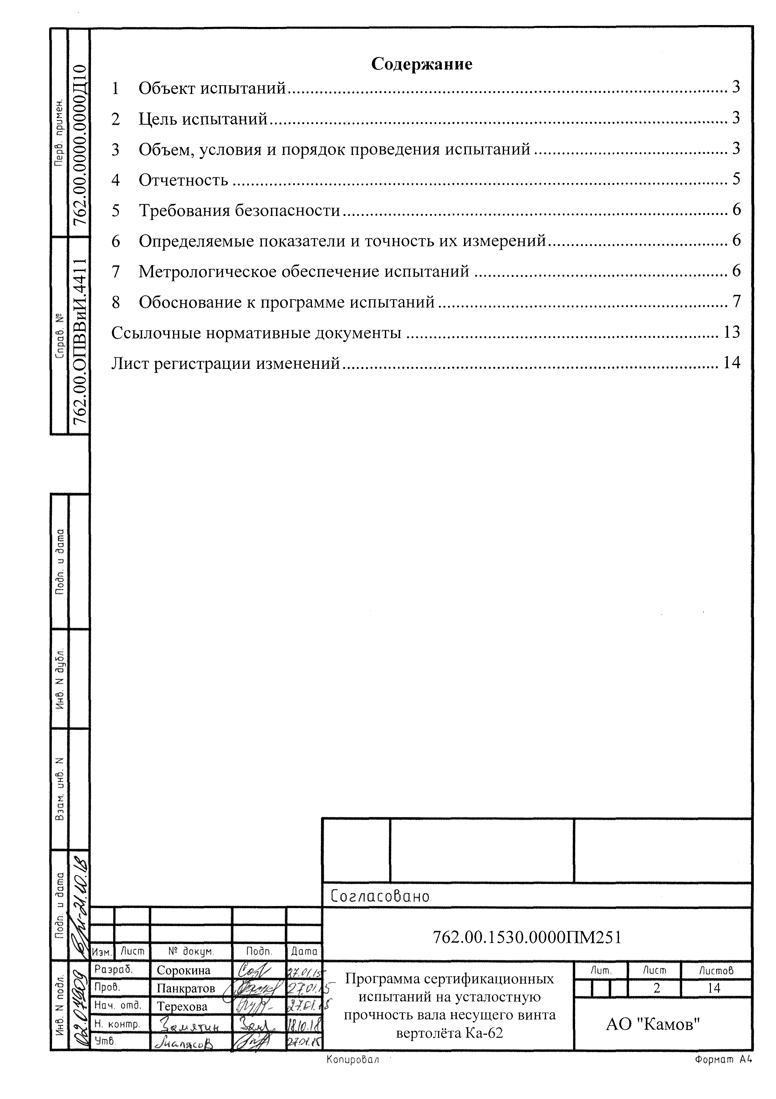

C:\Users\ikovalenko\AppData\Local\Microsoft\Windows\INetCache\Content.Word\762.00.1530.0000 PM 251_p06_A4.tifC:\Users\ikovalenko\AppData\Local\Microsoft\Windows\INetCache\Content.Word\762.00.1530.0000 PM 251_p09_A4.tifd:\ikovalenko\Рабочий стол\Ка-62\ВАЛ\ПМ251 - 762.00.1530.0000 - вал НВ\762.00.1530.0000 PM 251_p10_A4.tifd:\ikovalenko\Рабочий стол\Ка-62\ВАЛ\ПМ251 - 762.00.1530.0000 - вал НВ\762.00.1530.0000 PM 251_p11_A4.tifd:\ikovalenko\Рабочий стол\Ка-62\ВАЛ\ПМ251 - 762.00.1530.0000 - вал НВ\762.00.1530.0000 PM 251_p12_A4.tifd:\ikovalenko\Рабочий стол\Ка-62\ВАЛ\ПМ251 - 762.00.1530.0000 - вал НВ\762.00.1530.0000 PM 251_p13_A4.tifd:\ikovalenko\Рабочий стол\Ка-62\ВАЛ\ПМ251 - 762.00.1530.0000 - вал НВ\762.00.1530.0000 PM 251_p14_A4.tifd:\ikovalenko\Рабочий стол\Ка-62\ВАЛ\ПМ251 - 762.00.1530.0000 - вал НВ\762.00.OPVViI.4411_SZ_A4.tif

